Задача 40
Тема: «Разработка автоматизированного рабочего места менеджера по работе с клиентами для магазина бытовой техники»
Тип учета : «Бухгалтерский учет»
Магазин ведет бухгалтерский учет покупки и реализации бытовой техники, а также оказания дополнительных услуг по доставке, настройке, тестировании, установке товара и пр.. Поступление товара осуществляется документом «Приходная накладная», продажа –документом «Расходная накладная». Поступление и реализация товаров осуществляются с НДС. На предприятии ведется складской учет. Клиентами магазина являются как физические, так и юридические лица.
Продажа товара осуществляется с контролем остатков. Стоимость списания при продаже товара определяется методом «по - среднему». Расходная накладная при проведении должна формировать проводки по учету выручки, списанию себестоимости, начислению НДС.
Значения розничных и закупочных цен должны храниться в периодическом регистре сведений. Заполнение регистра сведений розничными и закупочными ценами осуществлять при проведении расходной и приходной накладных.
Закупочные и розничные цены должны подставляться в документы при выборе товара. При ручном изменении цен в документах они должны измениться и в регистре сведений при проведении документа.
Разработать документ «Дополнительные услуги», оказываемые магазином в связи с продажей товара. Документ содержит поля: контрагент, дата оказания услуги, сотрудник- исполнитель услуги, расходная накладная, на основании которой оказана услуга. Табличная часть документа содержит список видов услуг со стоимостью каждой услуги.
На основании документа «Дополнительные услуги » разработать документ «Себестоимость услуг», в табличной части которого указать все виды расходов, которые понес магазин в связи с оказанием услуг (например, стоимость ГСМ при транспортировке, оплата сотруднику- исполнителю, расход материалов и прочее) со стоимостью каждого расхода.
Все документы при проведении должны формировать проводки в регистре бухгалтерии.
Разработать отчеты.
1. Ведомость продаж товаров за период с_ по_______ со склада__________
Отчет должен иметь общие итоги. Кроме того, отчет должен содержать промежуточные итоги по типу покупателя «Итого по физическим лицам» и «Итого по юридическим лицам»
2. Рентабельность продаж товаров за период с_________ по_________
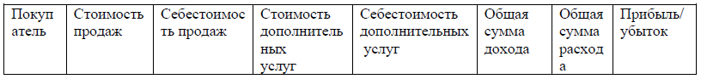
Отчет должен иметь общие итоги и стандартную расшифровку.
3.Ведомость рентабельности услуг фирмы за выбранный период
Отчет должен иметь общие итоги и стандартную расшифровку. Кроме того, отчет должен содержать промежуточные итоги по наименованию услуги.

